Akcja #CzasSięPokazać!
Przez cały grudzień trwa akcja #CzasSięPokazać mająca na celu uświadomienie, jak ważne jest noszenie odblasków po zmroku. Inicjatorem akcji jest krakowska agencja Projekt Zero2.

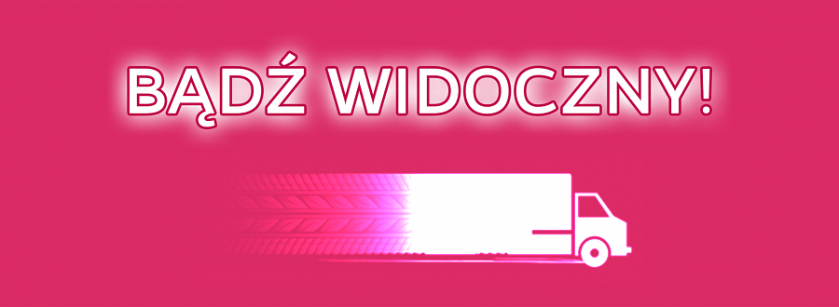
Największą zmorą kierowców w okresie zimowym jest ciemny ubiór pieszych. Bardzo często pieszym wydaje się, że samochód, który ma światła, widzi idącą osobę. Niestety nie jest to tak oczywiste. Najczęściej ciemne, czarne ubrania wtapiają się w ciemne części drogi czy pobocza i kierowca potrzebuje czasu, aby dostrzec idącą osobę.

Liczba wypadków drogowych z powodu nieoświetlonego pieszego wzrastają właśnie w okresie, kiedy wieczory są długie i coraz szybciej zapada zmrok.

Pamiętaj, aby zawsze mieć przy sobie opaskę odblaskową! Jeśli nie masz przy sobie elementów odblaskowych, to pamiętaj aby:
l nie nosić ciemnych kurtek i spodni
l ubieraj jasne i wyraziste kolory
l nie zakładaj, że kierowca Cię widzi - zejdź z drogi na pobocze

Idąc drogą w ciemnym ubraniu w nieoświetlonym miejscu, kierowca widzi Cię dopiero z odległości 30 metrów. Gdy założysz odblask, droga widzenia pieszego zwiększa się już do 150 metrów! To daje dużo więcej czasu na reakcję i zachowanie ostrożności.

Dodatkowo przepisy mówią, że posiadanie elementów odblaskowych jest obowiązkiem pieszych poruszających się po zmierzchu w terenie niezabudowanym.

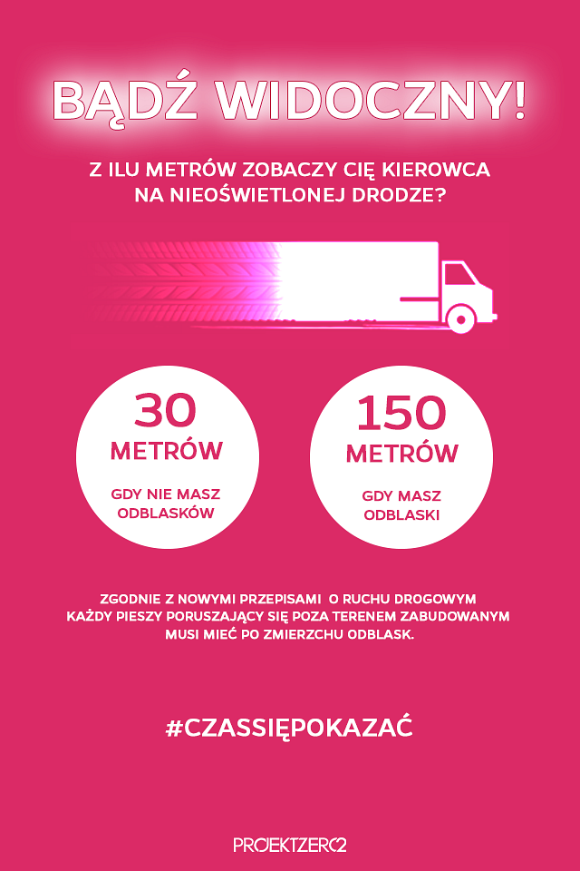

Czy warto ryzykować?

Pieszy bez odblasku może otrzymać nawet 3 tys. zł mandatu! Czy warto zatem ryzykować, zwłaszcza, że niebezpieczne sytuacje mogą się skończyć nawet utratą życia?
Najtańsze odblaski można kupić już od złotówki na znanym portalu aukcyjnym, a nawet można otrzymać takie za darmo!

Zdobądź odblask dla siebie i swojej rodziny!

Przygotowaliśmy konkurs, w którym możesz otrzymać odblaski za darmo, wystarczy, że opublikujesz w sieci zdjęcie z hasztagiem #CzasSięPokazać i zachęcisz znajomych do bycia widocznym na drodze. Technika zdjęcia jest dowolna. Konkurs znajdziesz na naszej stronie na facebooku - Projekt Zero2.

